**ПРОЕКТ**

**«КАДЕТЫ»**

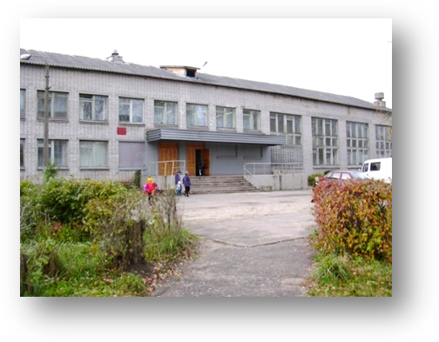

Кадетские классы являются структурным звеном Муниципального общеобразовательного учреждения «Средняя общеобразовательная школа №6» города Тихвина Ленинградской области и руководствуются в своей деятельности Законом РФ « Об образовании», Уставом школы, положением о кадетских классах.

Первый класс создан 1.09.1999 года.

ПРОЕКТ ПРЕДПОЛАГАЕТ:

* Создание условий для социального, культурного и профессионального самоопределения, творческой самореализации личности ребёнка;
* Оказание помощи ребенку по самопознанию особенностей своего развития, склонностей, способностей, мотивов;
* Постоянную рефлексию – осознание значимости для себя и других, сочетание оценки и самооценки.

**Создание кадетских классов, как элемент создания эффективной образовательной среды.**

Школа в настоящее время становится особым социокультурным пространством, "общим местом" жизнедеятельности детей и взрослых, в котором образовательная среда оказывается более комфортной и безопасной, чем за ее границами. В такой среде вопросы объема содержания и структуры образования рассматриваются с точки зрения возможностей как непрерывного базового, так и непрерывного дополнительного образования, что позволяет широко использовать творческие и личностно-ориентированные методы обучения школьников.

Данный проект обусловлен происходящими в настоящее время изменениями в социально-экономической, политической сферах Российского государства. Приобщение молодого поколения к основным ценностям, нормам, традициям, сложившимся в разных сферах жизни общества, рассматривается как приоритетное направление воспитания, поскольку от позиции молодежи в общественно-политической жизни, ее активности будет зависеть темп продвижения России по пути демократических преобразований. Именно молодые люди должны быть готовы к противостоянию политическим манипуляциям и экстремистским призывам. В условиях глобализации молодежь призвана выступить проводником идеологии толерантности, развития российской культуры и укрепления межпоколенческих и межнациональных отношений.

Следовательно, важнейшей задачей российского общества сегодня является воспитание гражданина и патриота. Решение практической задачи связано с включением подрастающего поколения в общественно значимую деятельность.

Создание кадетских классов вызвано нашей убежденностью в необходимости формирования у подростков чувства ответственности за судьбы России, своего родного края и готовности к самоотверженной защите Отечества в духе и традициях наших предков.

Проект включает обучающихся  в разнообразную, соответствующую их возрастным и индивидуальным особенностям деятельность, направленную на **формирование у детей**:

* Гражданственности, патриотизма, уважения к правам и свободам человека. Представлений о нравственности и опыта взаимодействия со сверстниками и взрослыми в соответствии с общепринятыми нравственными нормами, приобщение к системе культурных ценностей.
* Трудолюбия, готовности к осознанному выбору будущей профессии, стремления к профессионализму, конкурентоспособности.
* Организационной культуры, активной жизненной позиции, лидерских качеств, организаторских умений и навыков.
* Физической культуры, навыков здорового образа жизни.

⏵**ЦЕЛЬ**

Подготовка учащихся к профессиональному служению Отечеству на гражданском и военном поприще.

**⏵ЗАДАЧИ:**

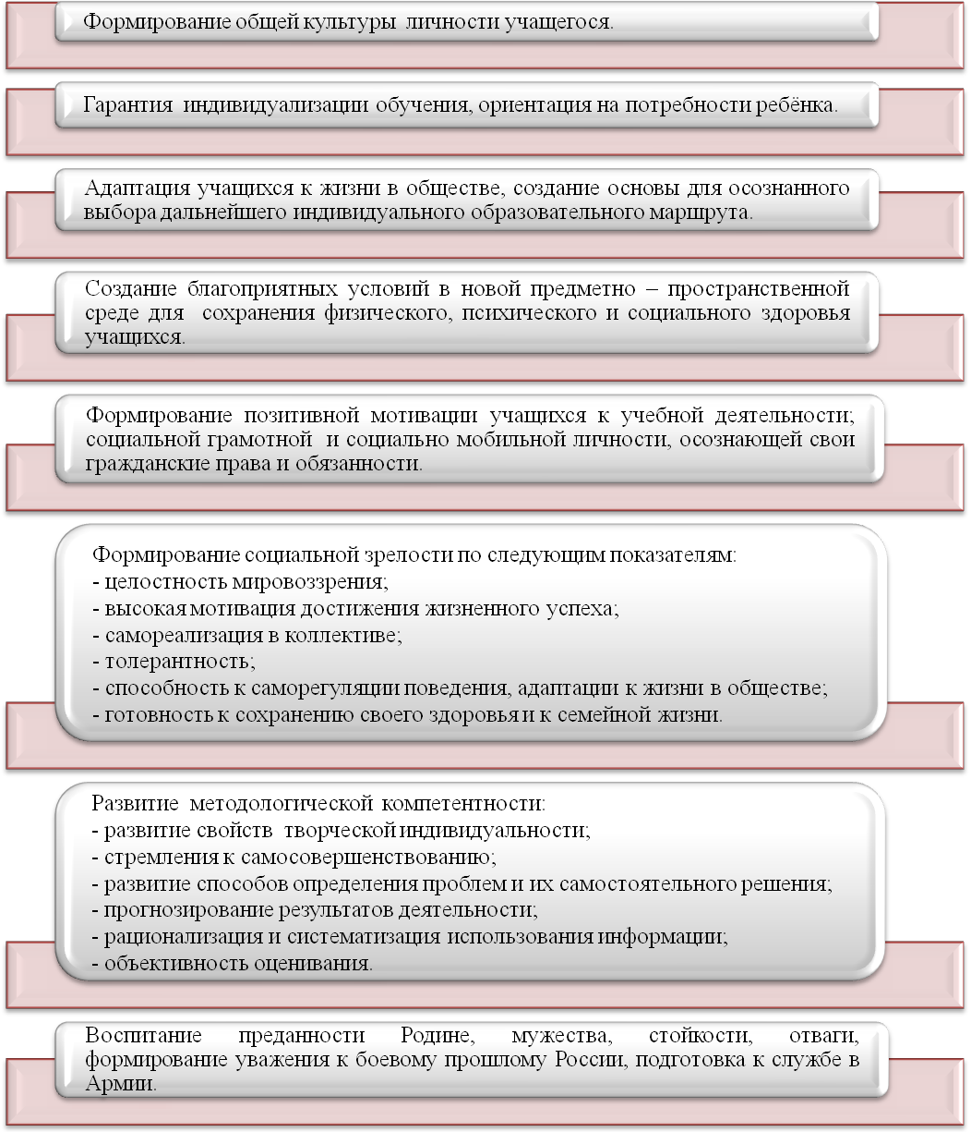

⏵ **МОДЕЛЬ**

ГРУППОВЫЕ ЗАНЯТИЯ

СО СМЕННОЙ ДЕЯТЕЛЬНОСТИ

## ОСВОЕНИЕ ПРЕДМЕТОВ УЧЕБНОГО ПЛАНА

* ПРОФИЛЬНОЕ ИЗУЧЕНИЕ СЛЕДУЮЩИХ ДИСЦИПЛИН:

математики, физики, программирования, НВП, физической культуры, электротехники, алгоритмики, ОБЖ

**РАБОТА ПО**

**ИНДИВИДУАЛЬНЫМ МАРШРУТАМ**

(спецкурсы)

*«Современная музыка», «Современный мир», «Астрономия», «Тактика и стратегия», «Решение конкурсных задач по математике», «Деловой английский», «Туризм», «Стилистика», «Психология» и другие.*

**Цель:**

сотвори

себя сам

**III БЛОК**

«Зона дальнего развития»

**Цель:**

реализуй себя

**II БЛОК**

«Зона свободного поиска»

# Военно – патриотическое направление:

*Спецкурсы: военная топография, связисты, «История оружия», «Великие полководцы», строевая подготовка, огневая подготовка*

# Художественно – эстетическое

# направление:

*ритмика, этика и эстетика,*

*кадетский хор, театральный кружок*

# Физкультурно - оздоровительное

# направление:

*борьба, плавание, общефизическая подготовка, туризм, занятия в тренажёрном зале.*

**Цель:**

учись учиться

**I БЛОК**

«Зона общего развития»

|  |  |  |  |
| --- | --- | --- | --- |
| **Основные потенциалы личности** | Педагогические средства | | |
| **Комплексно - целевые**  **программы** | **Традиционные дела** | **Кружки, клубы,**  **секции** |
| **Нравственный**  **потенциал** | Система воспитательной работы школы и воспитательные программы классных коллективов | Конкурсы: «Класс года», «День кадета»  Традиционные праздники: «Рождество», экскурсии, встречи с земляками, День знаний, День учителя, День Победы, Осенний бал, Новогодние праздники, Вечер встречи выпускников, Вечер встречи с воинами - интернационалистами, День освобождения города Тихвина от немецко-фашистких захватчиков, Праздник «Вот и стали мы на год взрослей», Линейка «Последний звонок», Выпускной вечер, Линейки по подведению итогов триместра.  Уроки Мужества | Летний кадетский лагерь |
| **Познавательный потенциал** | Программа  «Я – ученик». | «Интеллектуальный марафон», предметные недели и олимпиады, выпуск газет «Ступени роста», конкурс «Ученик года», кадетская поверка | Предметные кружки и факультативы, клуб «Архимед», клуб « Дебаты». |
| **Коммуникативный потенциал** | Программы: «Я и моя будущая  профессия» | Классные часы по типам профессий, летняя трудовая практика | Занятия во вторую половину дня |
| **Эстетический потенциал** | Курс «Этика и эстетика» | Классные часы «Уроки нравственности», встречи с людьми «Вглядываясь в судьбу», групповые формы работы по воспитательной системе Н. Е. Щурковой «Вхождение в культуру». | Театральный кружок, хор, танцы |
| **Физический потенциал** | Программа «Я и мое здоровье» | Школьная спартакиада, операции «Допинг», «Мы против наркотиков». | Плавание, борьба, шашки, стрельба, ОФП |

**КОДЕКС ЧЕСТИ КАДЕТА**

***Честь – это нравственное достоинство человека, его доблесть и честность, благородство души и чистая совесть. Честь и достоинство - результат са­мовоспитания***

* человек чести имеет свои убеждения и идеалы;
* человек чести не может жить один и жить за счет других;
* человек чести чтит святыни Отечества, уважает ис­торию своего народа;
* человек чести стремиться к знаниям, создает гармо­нию ума и чувства, слова и дела;
* человек чести при любых обстоятельствах оста­ется **ЧЕЛОВЕКОМ**.
* **Общие правила**
  + Быть верным России, гордиться её прошлым, уважать русские обычаи.
  + Любить и оберегать свою школу.
  + Хранить и умножать кадетские традиции.
  + Помнить, что главная обязанность кадетов – учёба, учёба и учёба.
  + Не бросать тень на кадетов своим поведением вне школы.
  + Соблюдать гостеприимство по отношению к гостям.
  + Подчиняться не рабом, а доброй волей.
* **Облик кадета**
  + - Соблюдать установленную для кадетов форму.
    - Сохранять уставные правила строя и выправку.
    - «Терпеть безропотно трудности».
    - Быть здоровым.
    - Закалять свою волю.
    - Быть честным во всём.
    - Быть чистоплотным. Помнить, что чистота – лучшая красота.
    - Знать свои недостатки.
    - Не оправдываться ни тем, что «все по волчьи воют», ни тем, что «один в поле не воин».
    - Быть, а не казаться.
    - Быть благодарным.
* **Взаимоотношения**
  + - * Помогать товарищам.
      * Не завидовать.
      * Не хвастаться.
      * Делиться.
      * Поддерживать в радости и беде.
      * Не лгать.
      * Не совершать бесчестного даже для товарищества.
      * Не подводить товарища под ответ за свои поступки.
      * Поддерживать взаимную уважительность.
      * Не грубить.
      * Не сквернословить.
      * Не хамить.
      * Помогать младшим.
      * Не злоупотреблять силой.
      * Не драться.
      * Поссорившись, думать о мире.
      * Не доносить.
      * Не сплетничать.
      * Не бояться быть вежливым.
      * Стеснять себя, чтобы не стеснять товарищей.
      * Уважать чужое горе, печаль, радость, веселье, сон, труд.
      * Делать не то, что хочется, а то чего требуют общественные интересы.

